Plans de gestion des sites LIFE Elia

UG:UM231 - Circuit: 380.19: pylône 161 au 163
Nom complet de l’UG: GRAMME/(ACHENE)(MAZURES F) 380KV LI

Action LIFE: Lisière : 1 polygone(s) (0.22 ha)
Autres actions LIFE sous cette/ces portée(s): Prairies maigres; Lisière restaurée; Verger

Commune(s): Beauraing

Triage(s) DNF concerné(s): Felenne (TRIGALET Philippe - GSM: 0477 78 14 95)

Cantonnement(s) DNF concerné(s):BEAURAING (082/64.36.10)
Info actualisées sur Le portail environnement de Wallonie

Gestionnaire (+ Propriétaire):
ID | Gestionnaire | Propriétaires
MD_86 | DNF | Domaine De La Ville De Beauraing
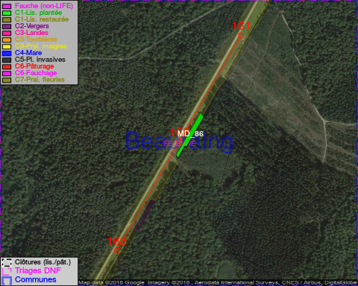

GESTION:

Objectif à long terme :

Lisière structurée stabilisée par sélection d’espèces arbustives

Tous les aménagements ont été terminés en July 2013

Détail par portée
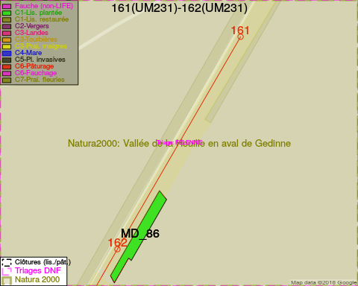
Adresse propriétaire:
- [MD_86] Domaine De La Ville De Beauraing: Pl De Seurre 3-Jul Beauraing
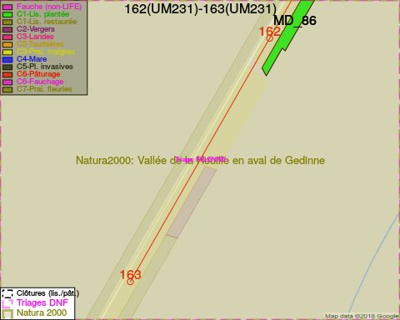
Adresse propriétaire:
- [MD_86] Domaine De La Ville De Beauraing: Pl De Seurre 3-Jul Beauraing

Document réalisé le 27/04/2018

